**Политическое развитие России (XVII в.)**

**Государственный аппарат России в XVII в.**

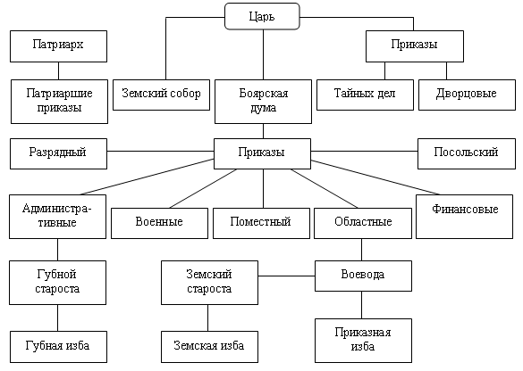

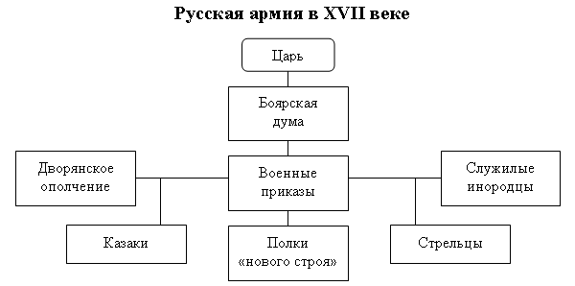

**Сословное представительство на Земских соборах XVII века**

